

**МИНИСТЕРСТВО ОБРАЗОВАНИЯ И НАУКИ РЕСПУБЛИКИ ДАГЕСТАН**

**МКОУ «ХАЛИМБЕКАУЛЬСКАЯ СОШ**

**ИМЕНИ ГЕРОЯ РОССИИ АСКЕРОВА А.М.»**

Россия, РД, 368215, с. Халимбекаул, ул. Школьная 2, т.: 8-928-803-98-55, **E-mail**: school_2000@bk.ru

**С П Р А В К А**

**по реализации ЦП «Развития национальных отношений в РД»**

**в МКОУ «Халимбекаульская СОШ им. Героя России Аскерова А.М.»**

**на 1 квартал 2018-2019 учебного года.**

В целях реализации данной программы в школе разработан план мероприятий на весь учебный год:

|  |  |  |  |  |  |  |
| --- | --- | --- | --- | --- | --- | --- |
| **№** | **Мероприятие** | **Класс** | **Сроки** | **К-во уч-ся** | **Ответст-ые** | **Приглаш.** |
| **1** | Из рубрики **«Встреча с интересными людьми – Г. Конакбиевым».** | 9-11 | 25/02.19 | 126 | Зам по ВР. Таштемирова Н.У. | Г.Конакбиев – писатель. К.Казимов – директор Н-Кум.школы, М.Ильясович – методист при Руо, М.Аджиева заслуж. артистка Дагестана. Абдусаламов У.М.- предст. отд. культуры при район.адм. |
| **2** | Выставка детского творчества | 1-7 | 06/03.19 | 23 | Биякаева П.З. |  |
| **3** | **«Целую женские руки»** общешкольное мероприятие. | 1-9 | 07/03.19 | 56 | Таштемирова Н.У. | Мамы |
| **4** | Выставка – панорама рисунков и плакатов к 8 марта. | 1-11 | 05/03.19 | 47 | Казимагомедова Н.Т. кл/рук. |  |
| **5** | Конкурс: **«А ну-ка девочки».** | 9-11 | 06/03.19 | 5 | Казимагомедова Н.Т. |  |
| **6** | Организовать посещение культурного центра в г. Буйнакске. | 7 «В» | 12/03.19 | 18 | Меджидова З.И. |  |
| **7** | Посещение цирка **«Сочи и КО»** | 1-4 | 30/01.19 | 113 | Кл/рук. |  |
| **8** | Организовать посещение концерта **«Играй гармонь».** | 10-11 | 23/02.19 | 24 | Зам по ВР. Кл/рук. |  |
| **9** | **«Живая классика»** - конкурс чтецов /проза/. | 5-11 | 16/02.19 | 21 | Амирова М.Х. |  |
| **10** | Кл/час: **«Хлеб всему голова».** | 3 «А» | 08/02.19 | 24 | Кл/рук |  |
| **11** | Покормите птиц зимой. | 5-8 |  | 10 | Зам по ВР. |  |

**30/01. 2019 года** классные руководители начальных классов организовали посещение Красноярского цирка **«Сочи и КО».** Учащиеся смогли увидеть зверюшек, клоунов, иллюзионистов, фокусников. По довольным лицам детей можно было понять, что им понравилось и в действительности дети были очень рады поездкой в цирк.

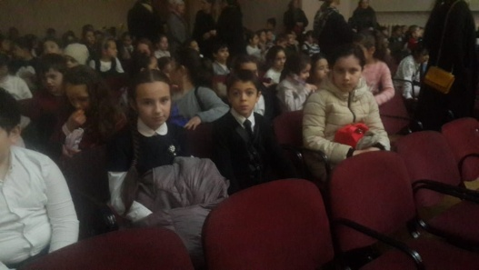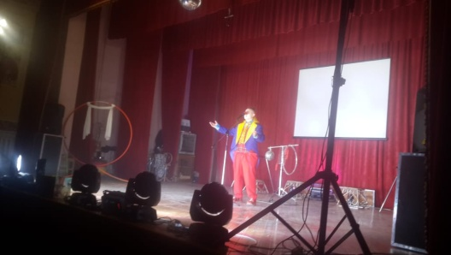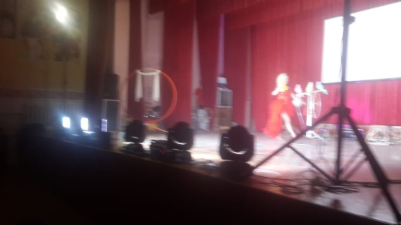

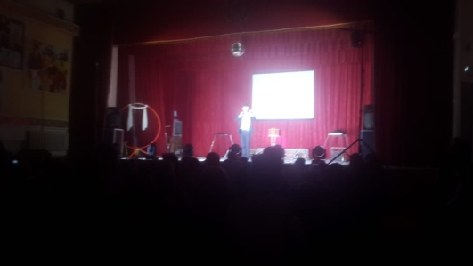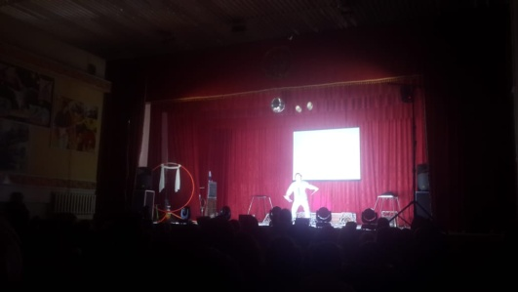

**Красноярский цирк «Сочи и КО»**

**08/02.2019 года** в 3 «А» классе классным руководителем Джабраиловой М.А. был проведен классный час на тему**: «Хлеб всему голова».**

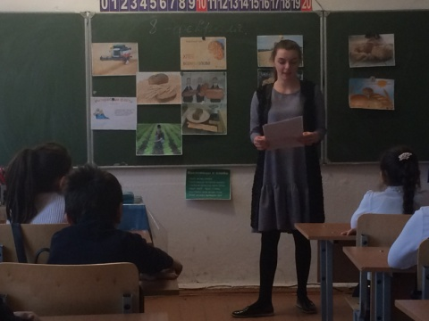

**Кл.рук. 3 «А»кл. Джабраилова М.А.**

**16/02.2019 года** учителем русского языка и литературы Амировой М.Х. был организован и проведен с помощью филологов литературный конкурс **«Живая классика»,** на котором приняли участие учащиеся 5х-11х классов. На конкурс в качестве жюри были приглашены зав. библиотекой Белетова З.В., молодой специалист филолог Амирханова З.П. и Далгатова С. М. На конкурсе присутствовали и учителя руководители учащихся конкурсантов. Лучшими стали: Бадрутдинов Умахан – 9 «А» кл. Абуклва Маржанат - 7 «Б» кл. и Бамматова Мукъминат – 10 кл. Молодцы!

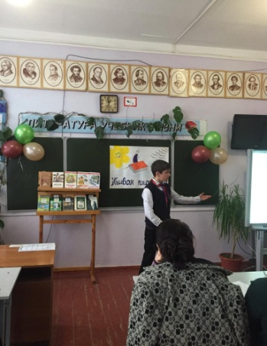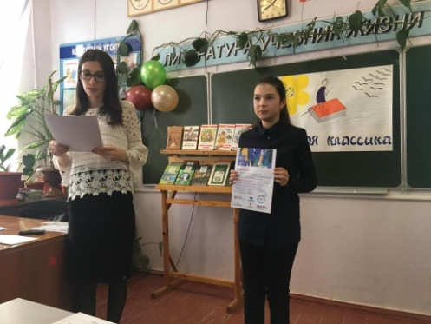 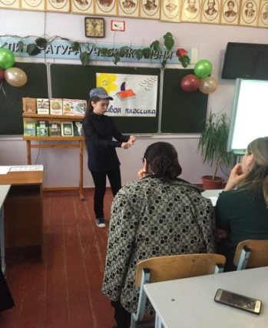 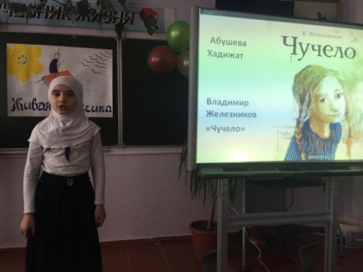

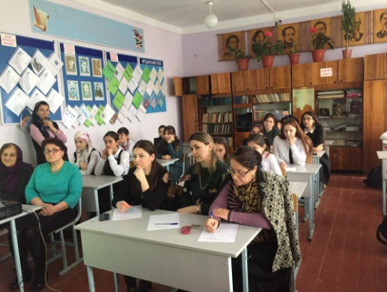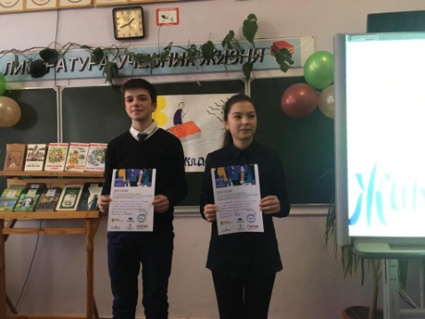

**Литературный конкурс «Живая классика»**

**23/02. 2019 года** зам. директора Килясхановой У.Г. была организована поездка в кумыкский театр им А. Салаватова на концерт **«Играй гармонь»** с учащимися 10го и 11го классов. Учащиеся познакомились с искусством музыкантов гармонистов и вокалистов соседних республик а также народными инструментами.

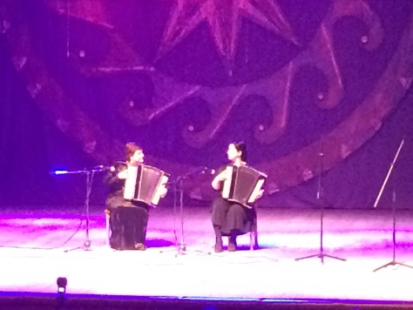 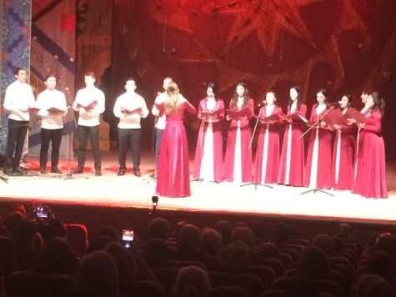 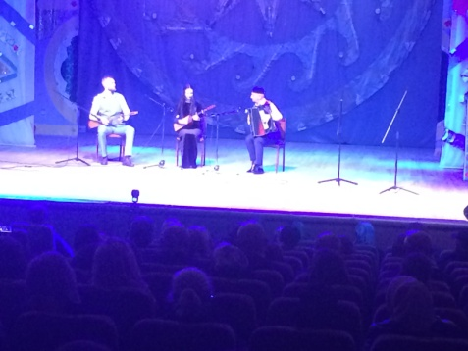

**Концерт «Играй гармонь»**

**25/02. 2019 года** в актовом зале школы учителями родного языка и литературы Таштемировой Н.У. и Хочаевой С.М. было проведено мероприятие из рубрики **«Встреча с личностью»**. С учащимися 9х-11х классов организовали встречу с писателем, прозаиком, журналистом, генеральным директором телевидения «Айташ» и просто замечательным, очень интересным человеком, с которым хочется общаться и говорить Г. Конакбиевым. На встрече также были гости: директор Н-Кумухской школы Казимов К.А., который тоже пишет стихи, Муртазали Ильясович – методист районного управления учителей родного языка, Маржанат Аджиева – заслуженная артистка республики Дагестан и администратор кумыкского театра Бийсолтан ?????? Абдусаламов У.М. – представитель отдела культуры при районной администрации. На мероприятии звучали песни, стихи, танцы. Встреча получилась очень интересной.

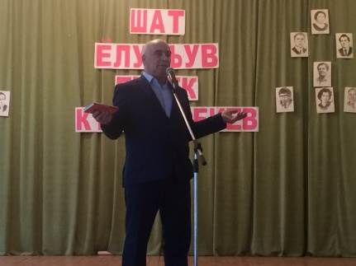 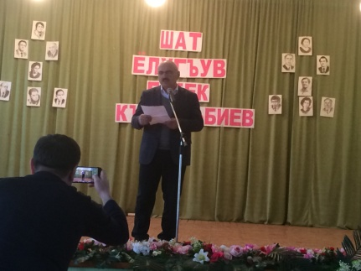 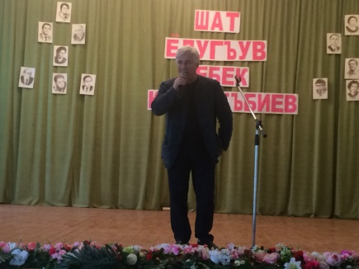

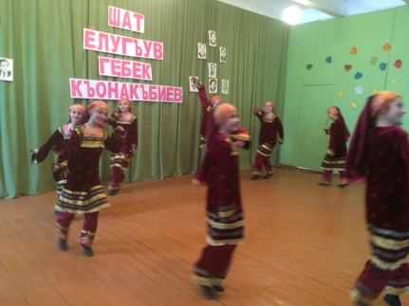 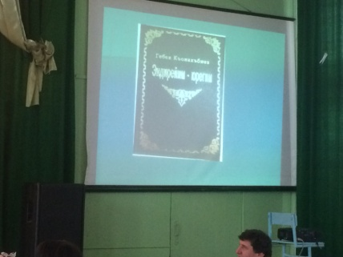 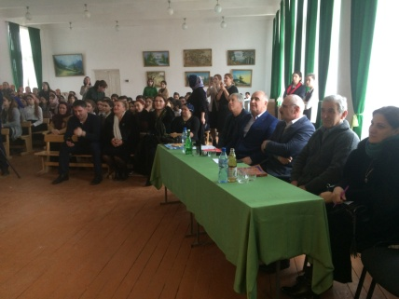

**Мероприятие из рубрики «Встреча с личностью»**

**26/02.2019 года** с учащимися 4х-8х классов заместителем директора по ВР Килясхановой У.Г. вместе с классными руководителями и учителем биологии Далгатовой Э.А. была проведена акция: **«Покормите птиц зимой»**. Учащимися старших классов были сделаны скворечники и затем вместе с учащимися 4х классов повесили кормушки и скворечники на территории школьного двора. Перед этим учитель биологии Эльмира Алиевна рассказала о значении кормушек зимой для птиц.

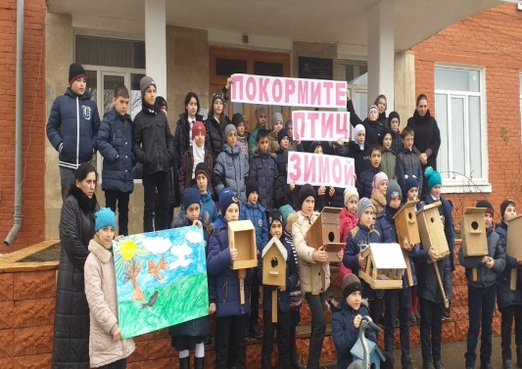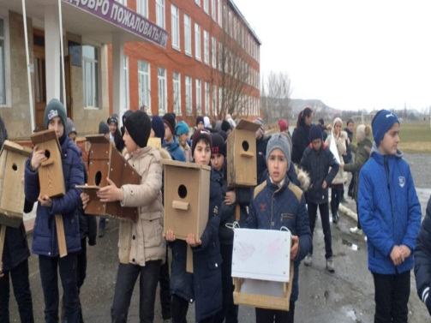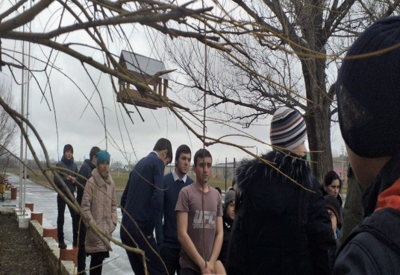

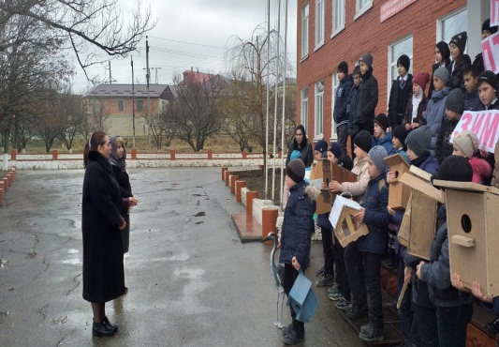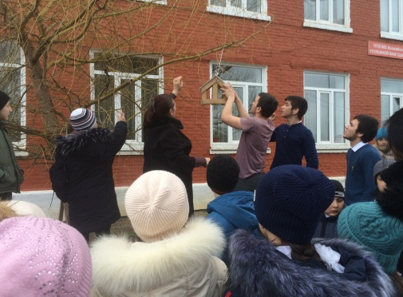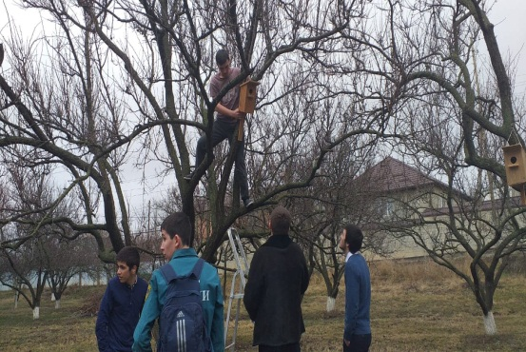

**Акция: «Покормите птиц зимой».**

**05/03.2019 года** вожатыми Казимагомедовой Н.Т. и Джамалутдиновой З.Д. была организована выставка – панорама рисунков и плакатов среди учащихся 5х-11 классов, посвященная международному женскому дню.

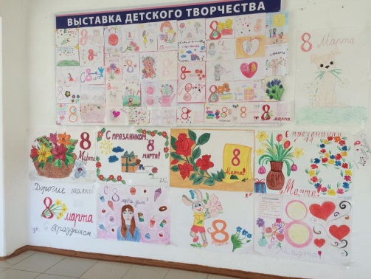

**Выставка – панорама к 8 марта**

**06/03.2019 года** с учащимися 5х-7х классов учитель технологии Биякаева П.З. организовала выставку лучших изделий, сделанных на уроках труда. Работы, представленные на выставку **«Умелые** **руки»** были сделаны из бисера, природных материалов, тыквенных семечек и т.д.

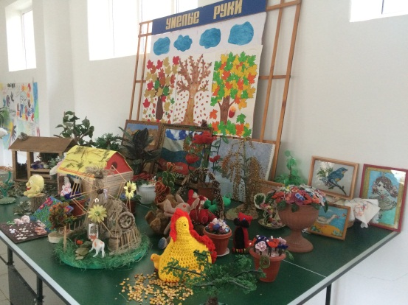

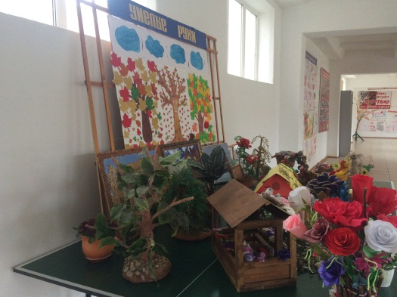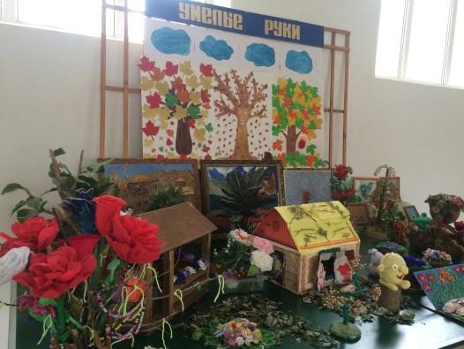

**Выставка детского творчества: «Умелые руки».**

**06/03.2019года** накануне 8го марта в актовом зале школы состоялся конкурс **«А у-ка девушки».** В конкурсе приняли участие девочки 9х-11х классов, которые показали свои умения в хозяйстве, познания в вопросах этики и т.д. Ведущим конкурса был ученик 9 «А» класса, президент штаба ДОО «Наследники». Бадрутдинов Умахан. Победителями стали:

**1м. – 11 кл. кл/рук Сапиева И.А.**

**2м. – 9 «А» кл. кл/рук Таштемирова Н.У.**

**3м. – 10 кл. кл/рук. Сулейманова Н.А.**

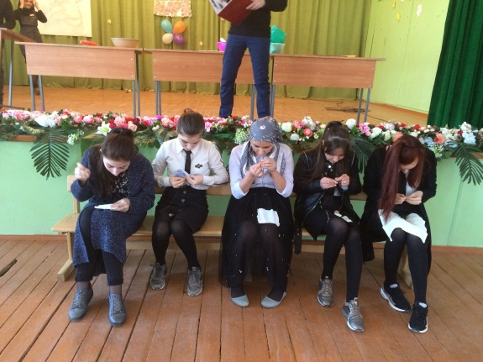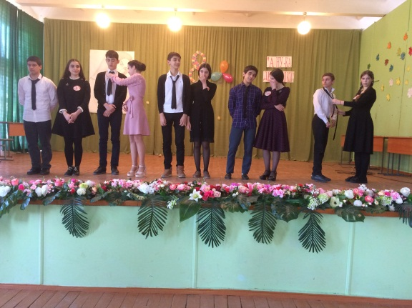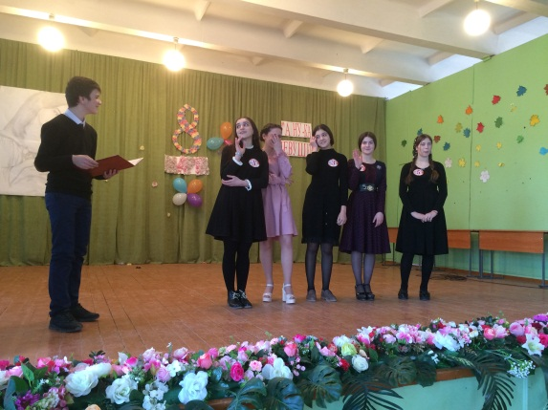

**Участницы. Завязывание галстука. Пришивание пуговицы боле-ми.**

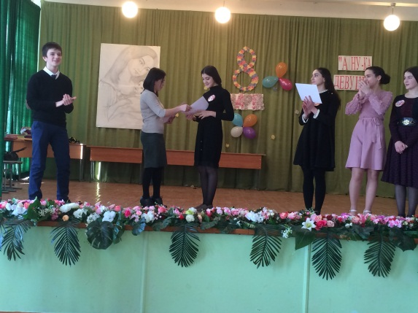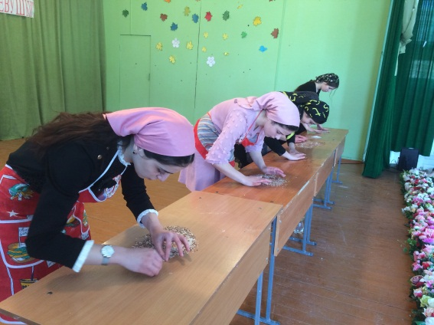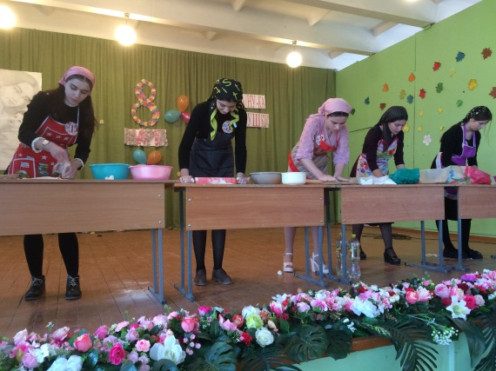

**Нарезание лапши. Отделить гречку от риса. Награждение.**

**07/03.2019 года** в актовом зале школы учащиеся 1х-11х классов подготовили праздничную программу к международному женскому дню **«Целую женские руки».** Читали стихи, звучали песни, показали танцы, юмористические сценки.

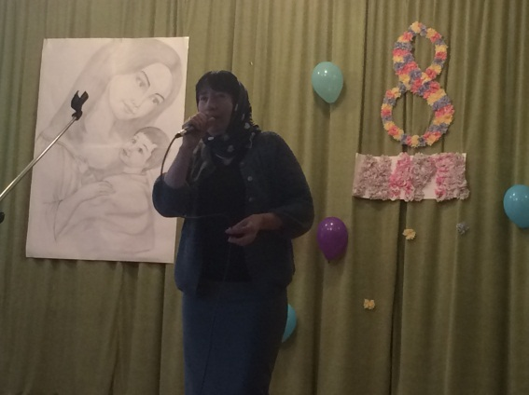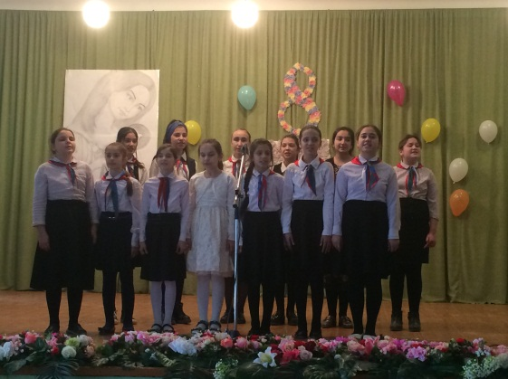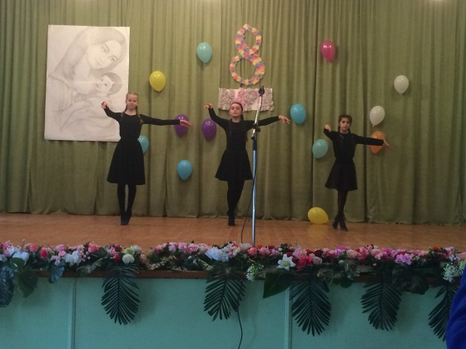

**Хор «ДО-МИ-СОЛЬка». Уч-ся 5 «А» класса. Курбанова Х.И.-учит.музыки.**

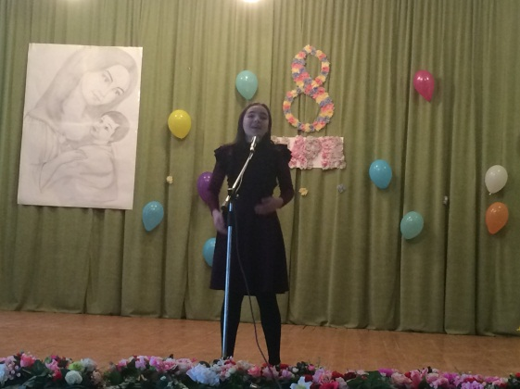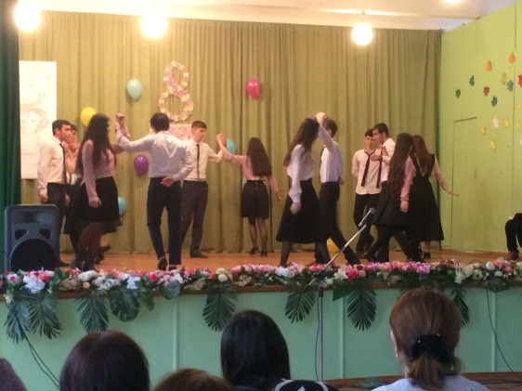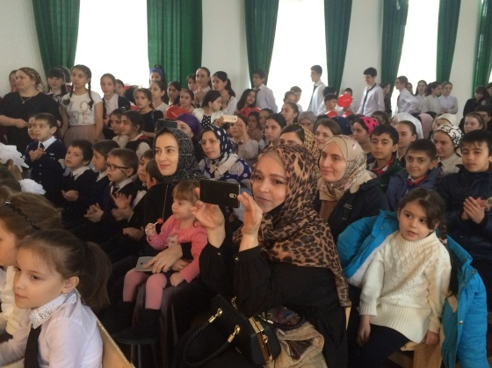

**Мамы. Вальс – уч-ся 10 класса Абдурахманова Д.-7 «В» кл.**

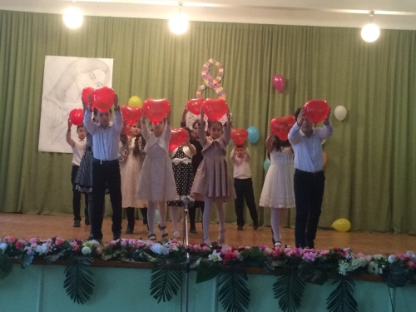

**5 «Б» кл. танец «Люблю всем сердцем».**

**12/03.2019года** классный руководитель 7»Б» класса Меджидова З.И. со своими учащимися организовала посещение культурного центра в г. Буйнакске.

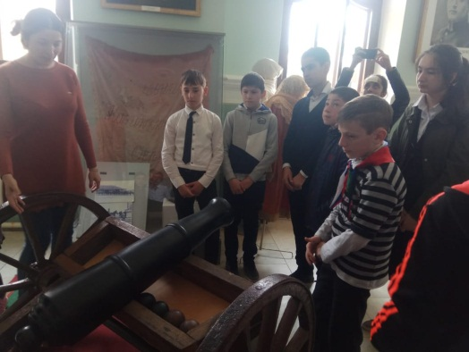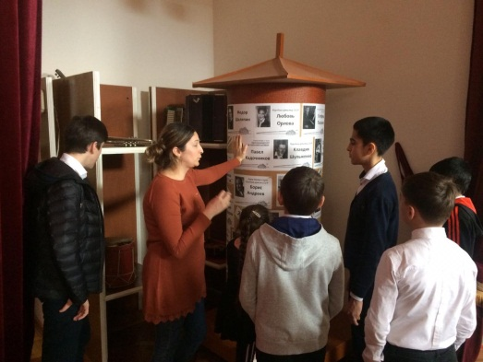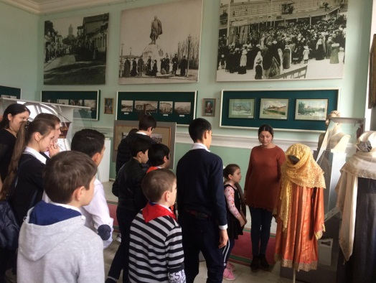

**Посещение культурного центра в г. Буйнакске.**

**Директор школы________________/Ибрагимова Ш.Ш./**

**Зам по ВР._______________/Килясханова У.Г,/**